Settore Cultura Vicenza Circolare n°1348
Responsabili : A. Suriano

Vicenza 3 ottobre 2012

Il Settore Cultura Vicenza ha il piacere di invitarvi ad assistere al Musical

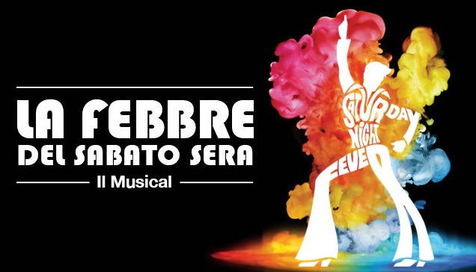

TEATRO NAZIONALE di MILANO

Al Teatro Nazionale, va in scena La febbre del sabato sera, il musical tratto dal film cult con John Travolta, datato 1977. In una versione mai vista prima in Italia, con musiche suonate rigorosamente dal vivo, lo spettacolo racconta la leggendaria era della disco fine anni Settanta, portando sul palco la vita e le ambizioni di Tony Manero, un ragazzo di origini italiane che vive a Brooklyn. Il protagonista proviene da una famiglia povera e sogna di raggiungere le luci della ribalta di Manhattan. Ogni sabato sera, assieme ai suoi amici, fugge dalla realtà quotidiana frequentando la discoteca 2001 Odyssey: in pista è il più bravo, tutte le ragazze lo adorano. Le cose cambiano quando decide di compiere il grande passo verso il cuore di New York. A narrare le vicende di Tony Manero contribuiscono celebri e indimenticabili hit dei Bee Gees come You should be dancing, Stayin' Alive eNight Fever. Una colonna sonora che ha segnato un'intera epoca.
La regia italiana del musical è firmata da Carline Brouwer, mentre l'adattamento di testo e liriche in italiano è a cura di Franco Travaglio. Chiara Noschese, già casting director, è impegnata nel ruolo di regista associato. Il protagonista Tony Manero è interpretato dal giovane Gabrio Gentilin (già nel cast deIl Libro della Giungla, Sindrome da Musical e della produzione italiana di Mamma Mia!)..

Il Circolo Dipendenti ha opzionato 50 biglietti di Platea

Le prenotazioni dovranno pervenire alla Segreteria del Circolo Dipendenti, preferibilmente a mezzo fax, o via mail, utilizzando l’allegato modulo, entro giovedì 18 OTTOBRE 2012 e saranno accolte sulla base dell’ordine cronologico di ricevimento, dando la priorità ai Soci, secondo le consuete modalità.

L’addebito dei biglietti sarà effettuato alla chiusura delle iscrizioni e varrà come conferma, con i seguenti prezzi (comprensivi di pullman, biglietto entrata e assicurazione);

SOCI € 40,00 SOCI UNDER 12 € 25,00

OSPITI € 62,00 OSPITI UNDER 12 € 47,00

Programma della giornata:

Ore 09,00 partenza con pullman riservato da Via Btg. Framarin (Sede BPVI).
Ritrovo pertanto almeno cinque minuti prima.

Ore 11,30 circa, arrivo al Castello Sforzesco di Milano e tempo a disposizione per shopping prenatalizio in centro Milano e pranzo libero.

Ore 14,45 partenza sempre dal Castello Sforzesco alla volta del Teatro Nazionale ed entrata individuale per assistere allo spettacolo previsto per le ore 15,30, con biglietti distribuiti in pullman.

Ore 18,00 circa partenza per il rientro a Vicenza con arrivo previsto per le 20,15 circa.

Qualora non dovesse essere raggiunto il minimo di presenze per poter organizzare il pullman l'uscita sarà annullata.

ag CIRCOLO DIPENDENTI B.P.VI.

Modulo da ritornare alla Segreteria del Circolo entro giovedì 18 ottobre 2010

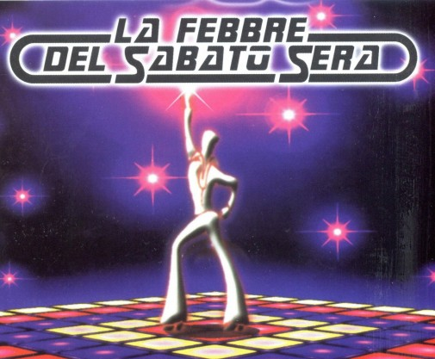

Il sottoscritto _________________________________ Uff/Fil _____________________

Tel. cellulare ________________________ indirizzo e_mail ______________________________
prenota i biglietti per i seguenti nominativi:
COGNOME E NOME | SOCIO | OSPITE | UNDER 12
 | ❑ | ❑ | ❑
 | ❑ | ❑ | ❑
 | ❑ | ❑ | ❑
 | ❑ | ❑ | ❑

Autorizza l’addebito nel proprio C/C fil ________ conto ____________ di € _________________

Data .........../..................../............. firma ......................................

N.B. L’iscrizione di Non Soci deve essere presentata da un Socio che partecipa all’iniziativa e che si renderà garante e responsabile del comportamento dei nominativi presentati e fungerà da interlocutore, per ogni evenienza, tra il Responsabile della gita designato e gli stessi Non Soci. Per le quote da addebitare, i Non Soci devono avere un conto corrente presso la nostra banca o si devono appoggiare al conto del Socio presentatore; non sono accettati assegni e/o contanti. Al termine delle iscrizioni verrà confermata la Vostra adesione.

